**JUDUL : Allah itu Maha Mendengar. Allahus Sami’.**

**Tanggal : _________ Hari : ________________ Bulan : _____________________ Tahun : _____________**

**MARI MEMBACA**

**Allah** tahu setiap segala sesuatu.

**Allah** itu Maha Mendengar. **Allahus** sami’.

Dia mendengar apa yang kita ucapkan oleh lisan dan juga apa yang ada dalam hati.

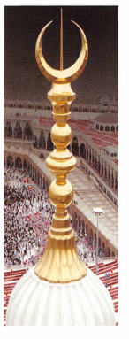Dia mendengar apa yang kita pinta dalam do’a.

Dia memiliki kekuatan mendengar seluruhnya.

**Allah** itu Maha Mendengar. **Allahus** sami’.

**Allah** mendengar semuanya.

Kita harus mau meminta kepadaNya dalam 5 shalat waktu .

Karena waktu itu **Allah** mendengar apa yang kita pinta.

Ketika di dalam mobil kita berdo’a, **Allah** pun mendengar.

Ketika di kamar kita berdo’a, **Allah** pun mendengar.

Kita bisa berdo’a untuk **Allah** mudahkan semuanya.

Karena **Allah** mendengar do’a kita.

**Allah** itu Maha Mendengar. **Allahus** sami’.

**MARI MENULIS**



1. Allah tahu setiap segala ______________
2. Allah itu Maha __________________________
3. Allah mendengar apa yang __________________________
4. Kita berdo’a untuk Allah _______________________________
5. Allah mendengar _____________________kita.



**MARI MEWARNAI**

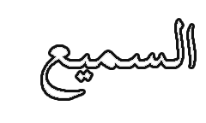



**Tanggal : _________ Hari : ________________ Bulan : _____________________ Tahun : _____________**

**MARI MENGGAMBAR**





**MARI MENULIS**

1. Kepada siapa kita berdo’a?

_________________________

1. Apakah temanmu tahu isi hatimu sekarang?

__________________________________________________

1. Apakah **Allah** tahu saat ini isi hatimu?

__________________________________________________

1. Apakah nama **Allah** yang Maha Mendengar?

_____________________________________________

1. Apakah nama **Allah** yang Maha Menciptakan?

____________________________________________________



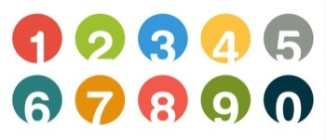

31

12 +

31

11 +

31

13 +

31

10 +

**MARI BERHITUNG**

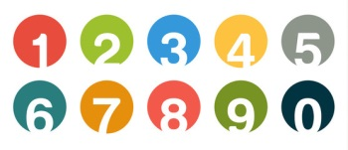

10

7 -

10

6 -

10

5 -

10

4 -

